技术报告公开信息表
表式号：BG31-01
一、用人单位基本信息
用人单位名称 | 广州白云山敬修堂药业股份有限公司 | 统一社会信用代码 | 914401011904792262
检测报告编号 | 穗职检D2023015 | 检测任务编号 | D2023015
所属行业 | 医药制造业 | 企业规模 | 中型
联系人姓名 | 苏绮璇 | 联系电话 | 13828494603
用人单位地址 | 佛山市南海区黄岐鄱阳路249号
二、技术服务项目组人员名单
技术服务机构 | 广州市职业病防治院
项目负责人 | 邓颖聪
项目组成员 | 邓颖聪、卢苏萍、舒友梅、邓冠华、陈坚、靳雅丽、杨燕
三、现场调查、现场采样、现场检测的专业技术人员名单、时间，用人单位陪同人
工作环节 | 时间 | 参与人员名单 | 用人单位陪同人
现场调查 | 2023.5.24 | 邓颖聪、靳雅丽 | 苏绮璇
现场采样 | 2023.10.8 | 邓颖聪、邓冠华、陈坚、靳雅丽、杨燕 | 苏绮璇
现场采样 | 2023.11.10 | 邓颖聪、卢苏萍、舒友梅 | 苏绮璇
现场测量 | 2023.10.8 | 邓颖聪、邓冠华、陈坚、靳雅丽、杨燕 | 苏绮璇
现场测量 | 2023.11.10 | 邓颖聪、卢苏萍、舒友梅 | 苏绮璇
四、现场调查、现场采样、现场检测的图像影像
现场调查相片 | 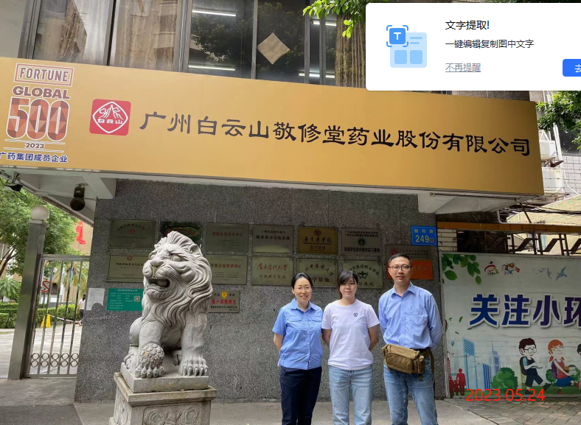
现场采样相片 | 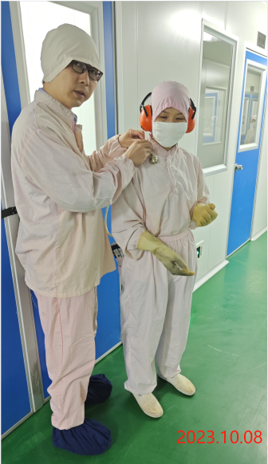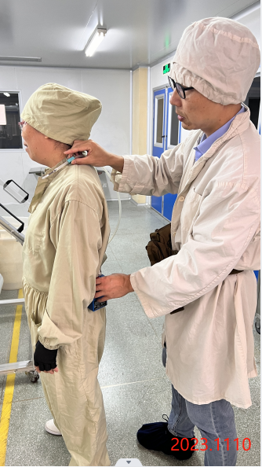
现场测量相片 | 